
Об утверждении регламента государственной услуги "Выдача справки о наличии (отсутствии) в постоянном пользовании жилища из коммунального жилищного фонда или жилища, арендованного местным исполнительным органом в частном жилищном фонде, гражданам, нуждающимся в жилище из жилищного фонда государственного предприятия либо государственного учреждения"
Утративший силу
Постановление акимата Алматинской области от 11 августа 2015 года № 353. Зарегистрировано Департаментом юстиции Алматинской области 18 сентября 2015 года № 3435. Утратило силу постановлением акимата Алматинской области от 11 ноября 2019 года № 498
Сноска. Утратило силу постановлением акимата Алматинской области от 11.11.2019 № 498 (вводится в действие по истечении десяти календарных дней после дня его первого официального опубликования).
В соответствии с пунктом 1 статьи 16 Закона Республики Казахстан от 15 апреля 2013 года "О государственных услугах" и приказом Министра национальной экономики Республики Казахстан от 9 апреля 2015 года № 319 "Об утверждении стандартов государственных услуг в сфере жилищно-коммунального хозяйства", акимат Алматинской области ПОСТАНОВЛЯЕТ:
1. Утвердить прилагаемый регламент государственной услуги "Выдача справки о наличии (отсутствии) в постоянном пользовании жилища из коммунального жилищного фонда или жилища, арендованного местным исполнительным органом в частном жилищном фонде, гражданам, нуждающимся в жилище из жилищного фонда государственного предприятия либо государственного учреждения", согласно приложению к настоящему постановлению.
2. Возложить на руководителя государственного учреждения "Управления энергетики и жилищно-коммунального хозяйства Алматинской области" опубликование настоящего постановления после государственной регистрации в органах юстиции в официальных и периодических печатных изданиях, а также на интернет – ресурсе, определяемом Правительством Республики Казахстан, и на интернет-ресурсе областного акимата.
3. Контроль за исполнением настоящего постановления возложить на первого заместителя акима области Бигельдиева Махаббата Садвакасовича.
4. Настоящее постановление вступает в силу со дня государственной регистрации в органах юстиции и вводится в действие по истечении десяти календарных дней после дня его первого официального опубликования.
И.о. акима области | М. Бигельдиев
Утвержден постановлением акимата Алматинской области от 11 августа 2015 года № 353
Регламент государственной услуги "Выдача справки о наличии (отсутствии) в постоянном пользовании жилища из коммунального жилищного фонда или жилища, арендованного местным исполнительным органом в частном жилищном фонде, гражданам, нуждающимся в жилище из жилищного фонда государственного предприятия либо государственного учреждения"
1. Общие положения
1. Государственная услуга "Выдача справки о наличии (отсутствии) в постоянном пользовании жилища из коммунального жилищного фонда или жилища, арендованного местным исполнительным органом в частном жилищном фонде, гражданам, нуждающимся в жилище из жилищного фонда государственного предприятия либо государственного учреждения" (далее – государственная услуга) оказывается структурными подразделениями местных исполнительных органов районов и городов областного значения Алматинской области, осуществляющих функции в сфере жилищно-коммунального хозяйства (далее – услугодатель).
Государственная услуга предоставляется на основании стандарта государственной услуги "Выдача справки о наличии (отсутствии) в постоянном пользовании жилища из коммунального жилищного фонда или жилища, арендованного местным исполнительным органом в частном жилищном фонде, гражданам, нуждающимся в жилище из жилищного фонда государственного предприятия либо государственного учреждения", утвержденного приказом Министра национальной экономики Республики Казахстан от 9 апреля 2015 года № 319 (далее – Стандарт).
2. Форма оказания государственной услуги: бумажная.
3. Результат оказания государственной услуги – выдача справки о наличии (отсутствии) в постоянном пользовании жилища из коммунального жилищного фонда или жилища, арендованного местным исполнительным органом в частном жилищном фонде, гражданам, нуждающимся в жилище из жилищного фонда государственного предприятия либо государственного учреждения (далее – справка).
2. Описание порядка действий структурных подразделений (работников) услугодателя в процессе оказания государственной услуги
4. Основанием для начала процедуры (действия) по оказанию
государственной услуги является обращение услугополучателя (либо его представителя по доверенности) с пакетом документов, согласно пункту 9 Стандарта.
5. Содержание каждой процедуры (действия), входящей в состав процесса оказания государственной услуги:
1) прием и регистрация документов. В случае предоставления услугополучателем неполного пакета документов, услугодатель выдает расписку об отказе в приеме документов по форме согласно приложению 2 к Стандарту. Направление документов руководителю услугодателя. Результат – прием и регистрация документов;
2) рассмотрение документов и определение ответственного исполнителя услугодателя. Результат – определение ответственного исполнителя услугодателя;
3) рассмотрение документов и оформление справки, направление руководителю услугодателя для подписания. Результат – оформление справки;
4) подписание справки, передача на регистрацию специалисту услугодателя. Результат – регистрация справки;
5) выдача результата оказания государственной услуги. Результат – выдача справки.
Длительность выполнения каждой процедуры (действия), входящей в состав процесса оказания государственной услуги, согласно пункту 4 Стандарта.
3. Описание порядка взаимодействия структурных подразделений (работников) услугодателя в процессе оказания государственной услуги
6. Перечень структурных подразделений (работников) услугодателя, которые участвуют в процессе оказания государственной услуги:
1) специалист услугодателя;
2) руководитель услугодателя;
3) ответственный исполнитель услугодателя.
7. Описание последовательности процедур (действий) между структурными подразделениями (работниками) приведены в приложении настоящего регламента "Справочник бизнес-процессов оказания государственной услуги". Длительность выполнения каждой процедуры (действия), входящей в состав процесса оказания государственной услуги, согласно пункту 4 Стандарта.
Приложение к регламенту государственной услуги "Постановка на учет и очередность, а также принятие местными исполнительными органами решения о предоставлении жилища гражданам, нуждающимся в жилище из государственного жилищного фонда или жилище, арендованном местным исполнительным органом в частном жилищном фонде"
Справочник бизнес-процессов оказания государственной услуги
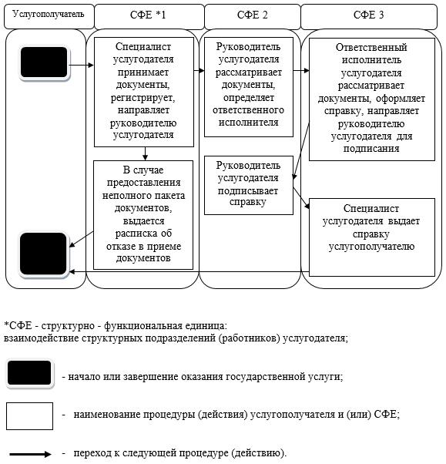

© 2012. РГП на ПХВ «Институт законодательства и правовой информации Республики Казахстан» Министерства юстиции Республики Казахстан

